Информационный выпуск
Fronius Welding

Gas controller от Fronius
Снижение расхода газа на 40 % благодаря интеллектуальному устройству контроля
Являясь лидером в области инноваций в электродуговой сварке, компания Fronius неизменно стремится оптимизировать дозирование защитного газа. Ведь подача избыточного или недостаточного количества газа негативно сказывается на качестве получаемого результата. Защитный газ также является ценным ресурсом. Не только потому, что его использование связано с определенными затратами, но и потому, что его производство является энергоемким процессом. Учитывая его значительный углеродный след, защитный газ следует использовать максимально экономно. Gas controller от Fronius позволяет оптимизировать потребление без ущерба для качества сварки и сократить расход газа на 40 %.
Будь то аргон, гелий или смесь газов — защитный газ необходим для обеспечения стабильной дуги и идеальных результатов сварки. Если газа слишком мало, защита не обеспечивается на должном уровне и окружающий воздух проникает в точку сварки. Это приводит к оксидированию и пористости сварочных швов, повышенному уровню образования брызг и формированию нестабильной дуги. Слишком большое количество защитного газа — это пустая трата ресурсов, которая влечет за собой определенные проблемы. Переизбыток газа вызывает турбулентность, что ухудшает состояние газовой защиты, а также приводит к попаданию примесей воздуха. В данном случае негативные последствия схожи с последствиями недостаточной подачи газа. Как же найти баланс между качеством, стоимостью и эффективностью использования ресурсов?

Сокращение расходов на газ = экономия ресурсов
Обеспечить высокое качество сварочных швов и снизить затраты можно благодаря регулируемой настройке подачи газа для соответствующего сварочного процесса, материала или положения сварки. «Наш gas controller не только обеспечивает надежную защиту дуги и сварочной ванны, но и позволяет значительно сократить расход газа, причем двумя способами, — объясняет Филипп Шлор, менеджер отдела стратегического управления продуктами Fronius International. — Во-первых, исключается так называемая "продувка" при каждом запуске сварки. Во-вторых, использование контроллера дает возможность регулировать дозировку защитного газа в зависимости от производительности или заранее задавать точное количество газа для каждого конкретного сварочного задания. Наш опыт показывает, что экономия газа может достигать 40 %. Для некоторых клиентов эта цифра может быть гораздо выше, если, например, нужно сделать много коротких швов. Кроме того, уменьшение потребления ресурсов снижает углеродный след производимых деталей и компании в целом — этот фактор обретает все большее значение и способствует повышению нашей конкурентоспособности».

Идеальная защитная газовая среда для любого вида сварки
Каждая процедура сварки — будь то прихватка или создание швов любой длины — начинается с формирования газовой оболочки перед зажиганием дуги в целях ее защиты от атмосферного воздуха. Однако в момент начала сварки происходит кратковременное превышение установленного расхода газа, необходимого для сварки. Регулятор давления газа от Fronius корректирует эту «продувку», чтобы газ не расходовался впустую.
Сравнение обычного газового электромагнитного клапана и gas controller наглядно демонстрирует разницу. Если, например, требуется расход газа 18 л/мин, gas controller от Fronius сразу же набирает эту величину и поддерживает ее на постоянном уровне. При использовании газового электромагнитного клапана, напротив, расход газа ненадолго увеличивается до 55 л/мин, а затем возвращается к заданному, фактически необходимому, объему. Разница в расходе заметна во время каждой сварки — и чем более частыми и короткими будут швы, тем больше будет экономия.

Оптимальный контроль газа для всех сварочных работ
Стандартные газовые клапаны включают и выключают заданную подачу газа после срабатывания регулятора давления. Расход определяется для каждой детали — с одинаковым значением для каждого сварочного шва. На практике это означает, что расход газа, соответствующий сварочному шву, для которого нужен наибольший объем газа, устанавливается сразу для всей детали. Другими словами, если на одной детали необходимо сварить 15 швов и один из этих швов выполняется в более труднодоступном месте, то это одно задание будет определять минимальное значение расхода для всех остальных швов, даже если для качественного выполнения оставшихся 14 швов нужно меньшее количество газа. Для минимизации таких потерь высокотехнологичные сварочные аппараты Fronius TPS/i и iWave, оснащенные gas controller, регулируют расход в зависимости от производительности и позволяют индивидуально настраивать дозировку газа для каждого вида работ.

Рассчитайте расход и сразу же начните экономить газ
Все сварочные аппараты Fronius TPS/i и iWave можно в любой момент дооснастить gas controller от Fronius. Выполнив несколько простых операций и установив требуемую версию устройства, вы сможете сразу же оптимизировать потребление газа.
Специалисты Fronius всегда готовы произвести расчет и продемонстрировать, сколько защитного газа потенциально сможет сэкономить ваша компания. Получить дополнительные сведения и записаться на встречу можно здесь!
4519 символов без пробелов
Этот информационный выпуск и все изображения доступны для загрузки по ссылке: https://www.fronius.com/en/welding-technology/info-centre/press
Фотографии: Fronius International GmbH; бесплатное копирование разрешено

Изображения
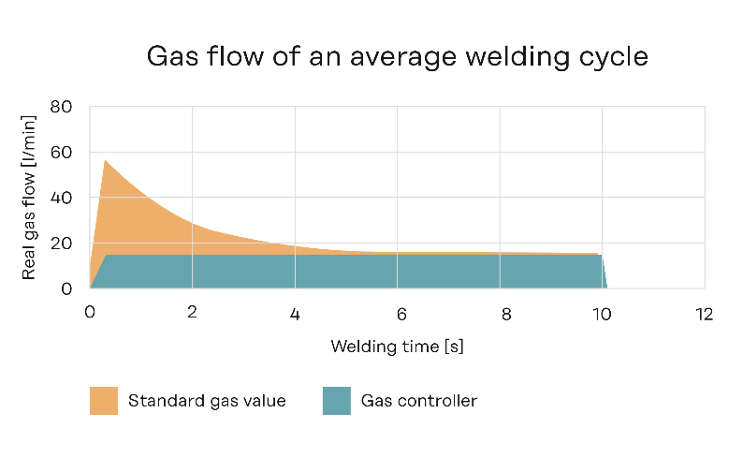
Снижение расхода газа примерно на 40 %: в отличие от стандартных газовых вентилей, контролируемое регулирование подачи газа обеспечивает оптимальную защиту дуги и сварочной ванны и позволяет экономить газ при каждом запуске сварки.

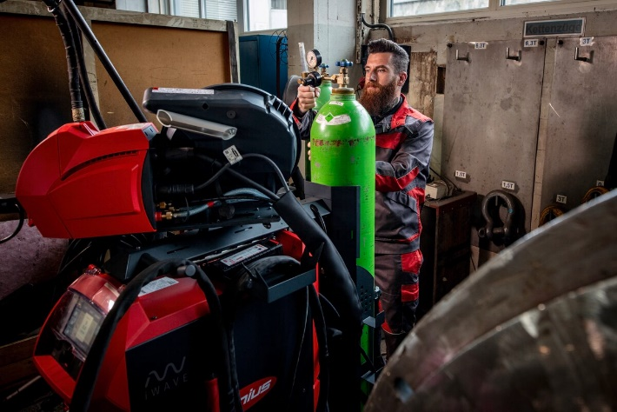
Gas controller от Fronius монтируется за считанные минуты и может быть установлен в любой момент. Достаточно внедрить несколько аппаратных компонентов в механизм подачи проволоки или SplitBox, и gas controller готов к работе.

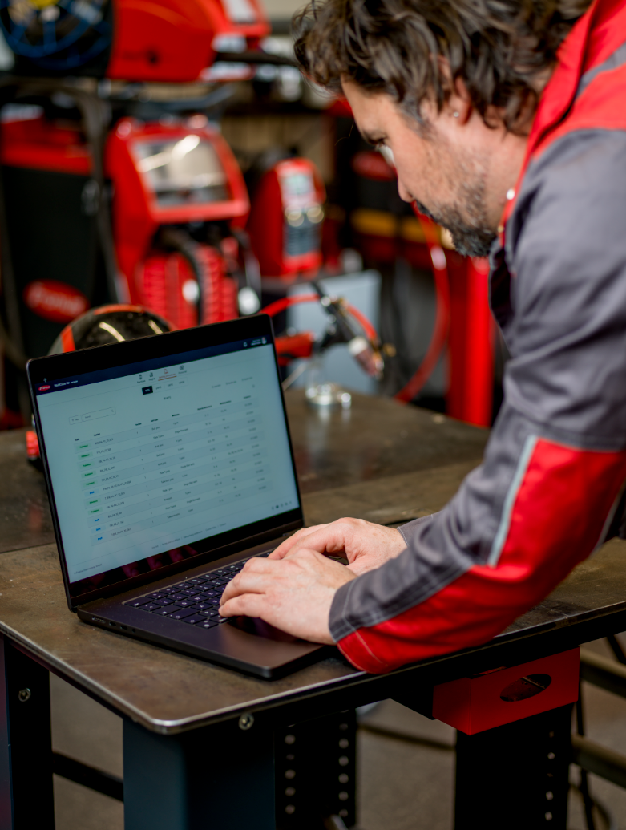
Специалисты Fronius всегда готовы произвести расчет и продемонстрировать, сколько защитного газа потенциально сможет сэкономить ваша компания.

Мы — Fronius.
У нас работает свыше 7000 сотрудников во всем мире, доля экспорта в нашем производстве на сегодняшний день составляет 85 %, а портфолио разработок и изобретений включает 1604 активных патентов. Компания была основана в 1945 году как индивидуальное предприятие регионального значения, на сегодняшний день компания превратилась в игрока глобального уровня, что вполне убедительно демонстрирует структура из 38 международных дочерних компаний по всему миру и развитая сеть торговых партнеров в более чем 60 странах мира. И все же мы по-прежнему остаемся семейной компанией из Австрии, работающей в отраслях фотовольтаики, сварки и зарядки аккумуляторных батарей. Наши товары и решения всегда были направлены на приближение будущего, в котором хочется жить, и мы всегда работали над тем, чтобы обеспечить нашим клиентам комплексные пакеты обслуживания — от профессионального планирования и консультирования и до непрерывного мониторинга эффективности и ремонта оборудования согласно потребностям каждого клиента. Мы создаем инновации. Мы открыты для нового. Мы — Fronius.

Fronius Welding.
Стратегическими целями подразделения Fronius являются максимальное качество сварочной дуги, глубокое понимание потребностей наших клиентов и стремление к техническому прогрессу. Наше подразделение — лидер инноваций в области электродуговой сварки, а также мировой лидер на рынке оборудования для роботизированной сварки. Уровень нашего профессионализма позволил создать полноценные автоматизированные сварочные системы с высокой степенью адаптируемости, а также ряд цифровых решений для сварки, отвечающих требованиям и вызовам эпохи индустрии 5.0. Дополняют исчерпывающее портфолио нашей продукции интуитивно понятные системы для ручной сварки, высококачественные принадлежности для сварки, а также надежные и эффективные средства индивидуальной защиты сварщика. Будучи глобальной компанией, мы предлагаем нашим клиентам поддержку и обслуживание на региональном уровне, которые выполняются командами специалистов, хорошо знакомых с потребностями наших клиентов в разных частях мира. Наши технологии открывают новые горизонты и формируют новые связи: между металлами, между различными отраслями промышленности, а также между людьми.

За дополнительной информацией обращайтесь:
Узбекистан:
партнер ООО «Manganorobot Central Asia»:
Сарвар Махмудов, Тел.: +998 99 884-53-67
Эл. почта: sarvar.makhmudov@manganorobot.com
Казахстан:
представитель Welding Company:
Иван Телегин, Тел.: + 7 (705) 501 73 87
Эл. почта: ivan@svarka.kz

Копию образца присылайте в наше агентство:
a1kommunikation Schweizer GmbH, Kirsten Ludwig,
Oberdorfstraße 31 A, 70794 Filderstadt, Germany
Тел.: +49 0 711 9454161-20
Эл. почта: kirsten.ludwig@a1kommunikation.de

Больше интересных новостей см. в нашем блоге по адресу blog.perfectwelding.fronius.com или в Facebook (froniuswelding), LinkedIn (perfect-welding), Instagram (froniuswelding) и YouTube (froniuswelding)!

